实验报告
专业： 方桀
姓名： 信息工程
学号： 3140102328
日期： 16.10.16
地点：________________

课程名称： 数字信号处理 指导老师： 刘而云 成绩：__________________
实验名称： 系统传输函数零极点分析 实验类型： 设计 同组学生姓名： ——

一、实验目的和要求
系统差分方程和传输函数是线性系统的重要概念，通过分析系统差分方程和传输函数的特性，编程查看系统零极点分布，加深对线性系统的了解。
二、实验内容和步骤

1）实验内容

给出如下差分方程：

（1）求解系统传输函数表达式；
（2）当a取0.8，0.9，1.0，1.1时，画出零极点分布图
（3）根据（2）中a的取值，分别画出幅频响应函数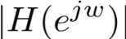

2）实验步骤

（1）编程程序，求解零极点
（2）画出图形
（3）观察结果
装 订 线
三、主要仪器设备

计算机，Matlab软件。

四、操作方法和实验步骤
参考“二、实验内容和步骤”

五、实验数据记录和处理

- 根据差分方程，传输函数如下
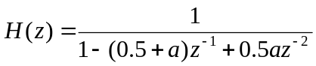

- a = 0.8，0.9，1.1时，系统的零极点分布图及程序如下
当a = 0.8时，
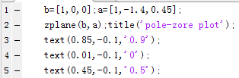
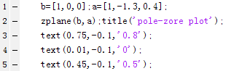
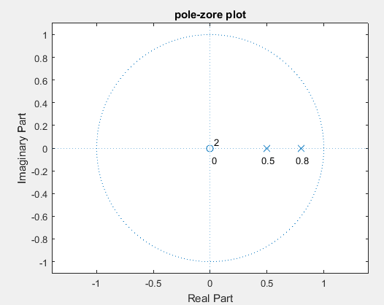
当a = 0.9时，
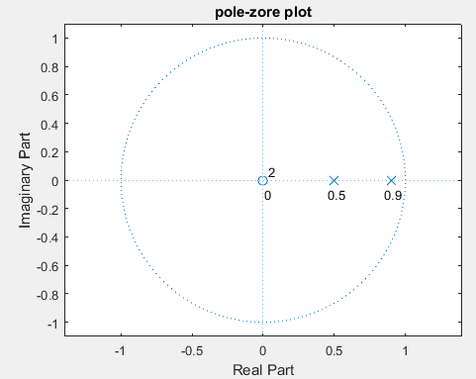
装 订 线

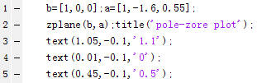
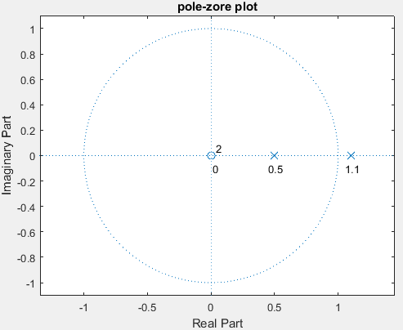
当a = 1.1时，
装 订 线

（3）a ＝ 0.8， 0.9， 1.1时，系统的幅频响应函数图形及程序如下
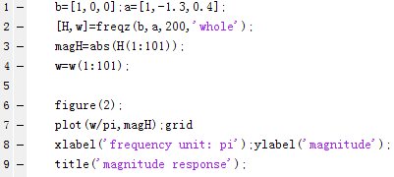
当a = 0.8时，
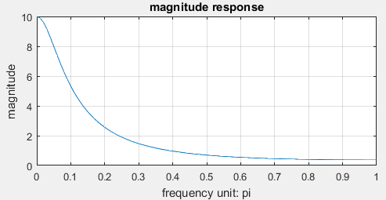

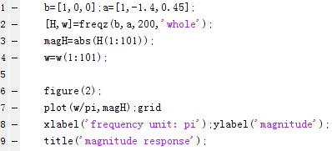
当a = 0.9时，
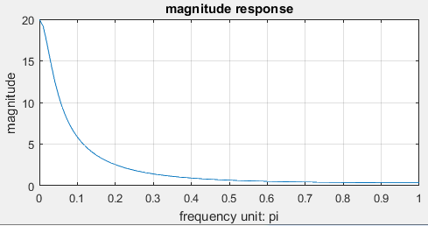
当a = 1.1时，
装 订 线
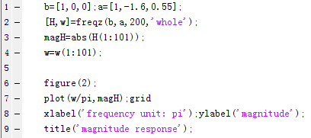
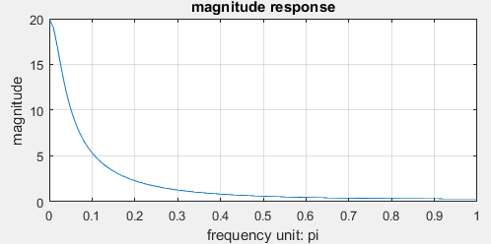

六、实验结果与分析
根据传输函数：
可知，该系统具有一个位于原点的零点，一个位于0.5的极点，一个位于a的极点。
a的值不仅会影响到极点的位置，还会影响到系统的频率响应。
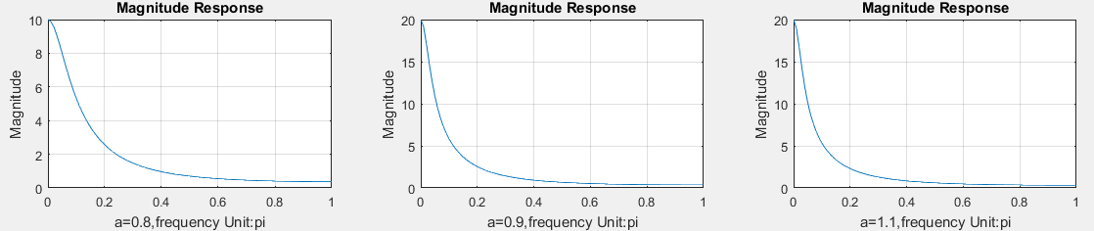

装 订 线

